אֱמֶת וְיֹשֶׁר

בְּמַהֲלַךְ הַחֹדֶשׁ הָאַחֲרוֹן הִתְחַלְנוּ לַעֲסֹק בַּכִּתּוֹת בְּנוֹשֵׂא אֱמֶת וְיֹשֶׁר, בַּלִּמּוּד הַיּוֹם נִפְגֹּשׁ אֶת הַמְּקוֹרוֹת הַשּׁוֹנִים לְצִוּוּי לוֹמַר אֱמֶת, נִפְגֹּשׁ דְּמֻיּוֹת שֶׁהִשְׁתַּדְּלוּ לִדְבֹּק בָּאֱמֶת וּבַיֹּשֶׁר וּנְנַסֶּה לִטְעֹם אֶת טָעַם הָאֱמֶת וְהַשֶּׁקֶר. לְסִיּוּם נַעֲסֹק בְּפָרָשַׁת הַשָּׁבוּעַ בְּלִמּוּד וּבְחִידוֹת. לִמּוּד פּוֹרֶה!
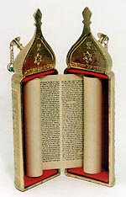
הַמְּקוֹרוֹת:
בַּתּוֹרָה:
הַתּוֹרָה מְצַוָּה אוֹתָנוּ פַּעֲמַיִם שֶׁלֹּא לְשַׁקֵּר:
"מִדְּבַר שֶׁקֶר תִּרְחָק" – שְׁמוֹת כְּג, ז
"לֹא תִּגְנֹבוּ, וְלֹא תְכַחֲשׁוּ, וְלֹא תְשַׁקְּרוּ אִישׁ בַּעֲמִיתוֹ" – וְיִקְרָא יֵט, יַא

אָנוּ רוֹאִים שֶׁהַתּוֹרָה חוֹזֶרֶת עַל הַצִּוּוּי פַּעֲמַיִם – אָנוּ יְכוֹלִים לִלְמֹד מִכָּךְ שֶׁמִּדַּת הָאֱמֶת הִיא חֲשׁוּבָה וּבְנוֹסָף נִתָּן לְהָבִין מֵהַצּוֹרֵךְ לְהַזְהִיר אוֹתָנוּ פַּעֲמַיִם שֶׁלֹּא לְשַׁקֵּר – שֶׁמְּאֹד מְפַתֶּה לְשַׁקֵּר – זֶה דַּי פָּשׁוּט וְקַל, וְהַתּוֹצָאוֹת יְכוֹלוֹת לִהְיוֹת טוֹבוֹת (נִזְכֶּה בְּרֶוַח אוֹ שֶׁנְּחַלֵּץ מֵהֶפְסֵד).
שִׂימוּ לֵב שֶׁבְּפָסוּק בְּסֵפֶר שְׁמוֹת הַתּוֹרָה אוֹמֶרֶת לָנוּ לְהִתְרַחֵק מֵהַשֶּׁקֶר, כְּלוֹמַר, לֹא רַק שֶׁאָסוּר לְשַׁקֵּר, אֶלָּא שֶׁחַיָּבִים לְהִתְרַחֵק מִכָּל דָּבָר שֶׁעָלוּל לְהֵרָאוֹת כְּמוֹ שֶׁקֶר אוֹ לְהָבִיא לִידֵי שֶׁקֶר.

סֵפֶר הַחִנּוּךְ מַסְבִּיר אֶת הַצּוֹרֵךְ לְהִתְרַחֵק מֵהַשֶּׁקֶר:
"שֹׁרֶשׁ הַמִּצְוָה יָדוּעַ, כִּי הַשֶּׁקֶר נִתעָב וְנֶאֱלָח בְּעֵינֵי הַכֹּל, אֵין דָּבָר מָאוּס מִמֶּנּוּ... מִפְּנֵי שֶׁהַשֵּׁם יִתְבָּרֵךְ אֵל אֱמֶת וְכָל אֲשֶׁר אִתּוֹ אֱמֶת... וְעַל כֵּן הזהירתנו הַתּוֹרָה לְהַרְחִיק מִן הַשֶּׁקֶר הַרְבֵּה, כְּמוֹ שֶׁכָּתוּב: 'מִדְּבַר שֶׁקֶר תְּרַחֵק'. סֵפֶר הַחִנּוּךְ, מִצְוָה ע"ד

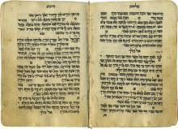
בַּמִּשְׁנָה וּבַגְּמָרָא:
בְּהֶמְשֵׁךְ חֲזַ"ל לִמְּדוּ אוֹתָנוּ כַּמָּה חֲשׁוּבָה מִדַּת הָאֱמֶת:
רבָּן שִׁמְעוֹן בֶּן גַּמְלִיאֵל אוֹמֵר: עַל שְׁלשָׁה דְבָרִים הָעוֹלָם עוֹמֵד, עַל הַדִּין וְעַל הָאֱמֶת וְעַל הַשָּׁלוֹם.
(פִּרְקֵי אָבוֹת פֶּרֶק א מְשַׁנֶּה יח)
נַסּוּ לְהַסְבִּיר מַדּוּעַ קִיּוּם הָעוֹלָם תָּלוּי בְּאַמִירַת אֱמֶת?

גַּם הָאָמוֹרָאִים (חַכְמֵי הַגְּמָרָא) הִסְבִּירוּ שֶׁחֻרְבָּן יְרוּשָׁלַיִם וְהַיְּצִיאָה לַגָּלוּת הָיְתָה בִּגְלַל שֶׁהִפְסַקְנוּ לוֹמַר אֱמֶת וְהִתְחַלְנוּ לַשֶּׁקֶר:
"אָמַר רָבָא לֹא חָרְבָה יְרוּשָׁלַיִם עַד שֶׁפָּסְקוּ מִמֶּנָּה בְּעָלֵי אֲמָנָה... (אַנְשֵׁי יְרוּשָׁלַיִם הִתְחִילוּ לְזַיֵּף בְּדִבּוּרָם, לֹא קִיְּמוּ הַבְטָחוֹת)
"רָב הוּנָּא אָמַר לֹא גָּלוּ יִשְׂרָאֵל מֵאַרְצָם אֶלָּא עַד שֶׁעָבְרוּ עַל הַפָּסוּק "מִדְּבַר שֶׁקֶר תִּרחָק..." גמ' חֲגִיגָה יָד:
מַדּוּעַ לְדַעְתְּכֶם דַּוְקָא הִתְרַחֲקוּת מֵהָאֱמֶת גָּרְמָה לְחֻרְבָּן יְרוּשָׁלַיִם?

גַּם בִּתְפִלָּה אָנוּ מַזְכִּירִים מִסְפָּר פְּעָמִים אֶת מִדַּת הָאֱמֶת וּמְבַקְּשִׁים לִדְבֹּק בָּהּ:
בְּכָל בֹּקֶר בִּתְחִלַּת הַתְּפִלָּה אוֹמְרִים:
לְעוֹלָם יְהֵא אָדָם יְרֵא שָׁמַיִם בַּסֵּתֶר וּבַגָלוּי, וּמוֹדֶה עַל הָאֱמֶת, וְדוֹבֵר אֱמֶת בִּלְבָבוֹ.

בְּפִרְקֵי אָבוֹת יֵשׁ מִשְׁנָה נוֹסֶפֶת הַמַּדְרִיכָה אוֹתָנוּ לוֹמַר אֱמֶת (פֶּרֶק ה מְשַׁנֶּה ז):
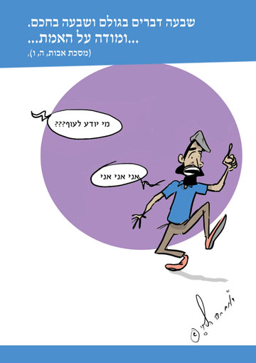
שִׁבְעָה דְבָרִים בַּגֹּלֶם וְשִׁבְעָה בֶחָכָם.
הֶחָכָם אֵינוֹ מְדַבֵּר לִפְנֵי מִי שֶׁהוּא גָּדוֹל מִמֶּנּוּ,
וְאֵינוֹ נִכְנָס לְתוֹךְ דִּבְרֵי חֲבֵרוֹ,
וְאֵינוֹ נִבְהָל לְהָשִׁיב.
שׁוֹאֵל כַּהֲלָכָה וּמֵשִׁיב כָּעִנְיָן,
וְאוֹמֵר עַל רִאשׁוֹן רִאשׁוֹן וְעַל אַחֲרוֹן אַחֲרוֹן.
וְעַל מַה שֶּׁלֹּא שָׁמַע, אוֹמֵר "לֹא שָׁמַעְתִּי",
וּמוֹדֶה עַל הָאֱמֶת.
וְחִלּוּפֵיהֶן בַּגֹּלֶם.

רָב סִפְרָא – דוֹבֵר אֱמֶת בִּלְבָבוֹ
בְּסֵפֶר תְּהִלִּים (מִזְמוֹר טוּ) מַסְבִּיר לָנוּ דָּוִד מִי יוּכַל לְהִתְקָרֵב לָהּ':
מִזְמוֹר, לְדָוִד: ה', מִי-יָגוּר בְּאָהֳלֶךָ; מִי-יִשְׁכֹּן, בְּהַר קָדְשֶׁךָ?
ב הוֹלֵךְ תָּמִים, וּפֹעֵל צֶדֶק; וְדֹבֵר אֱמֶת, בִּלְבָבוֹ.
ג לֹא-רָגַל, עַל-לְשֹׁנוֹ--לֹא-עָשָׂה לְרֵעֵהוּ רָעָה;
הַגְּמָרָא בְּמַסֶּכֶת מַכּוֹת (כַּד.) מְבִיאָה לָנוּ דֻּגְמָא לְמִי שֶׁדּוֹבֵר אֱמֶת:
"וְדֹבֵר אֱמֶת בִּלְבָבוֹ" (תְּהִלִּים טוּ, ב) – כְּגוֹן רַב סָפְרָא.

מַעֲשֶׂה בְּרַב סָפְרָא, שֶׁהָיָה לוֹ חֵפֶץ אֶחָד לִמְכֹּר,
וּבָא אָדָם אֶחָד לְפָנָיו בְּשָׁעָה שֶׁהָיָה קוֹרֵא קְרִיאַת שְׁמַע
וְאָמַר לוֹ: תֵּן לִי הַחֵפֶץ בְּכָךְ וְכָךְ דָּמִים.
לֹא הֵשִׁיב.
כְּסָבוּר זֶה, שֶׁלֹּא הָיָה רוֹצֶה לִתְּנוֹ בַּדָּמִים הַלָּלוּ,
הוֹסִיף וְאָמַר: תְּנֵהוּ לִי בְּכָךְ יוֹתֵר.
לְאַחַר שֶׁסִּיֵּם קְרִיאַת שְׁמַע
אָמַר לוֹ: טֹל הַחֵפֶץ בְּדָמִים שֶׁאָמַרְתָּ בַּתְּחִלָּה, שֶׁבְּאוֹתָם דָּמִים הָיָה בְּדַעְתִּי לִתְּנוֹ לְךָ.
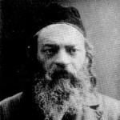
כֵּיצַד שָׁמַר רַב סַפְרָא עַל הָאֱמֶת? מָה הַמְּחִיר שֶׁשִּׁלֵּם עַל כָּךְ?

רַב מְנַחֵם מֶנְדְּל מִקּוֹצְק – אַבִּיר הָאֱמֶת
מְנַחֵם מֶנְדְּל מִקּוֹצְק (1787-1859) נוֹדָע בְּתוֹלדוֹת הַחֲסִידוּת כִּדְמוּת מְיֻחֶדֶת וְקִיצוֹנִית, רַב שֶׁיִּצֵּג חֲתִירָה מַתְמֶדֶת לָאֱמֶת וּסְלִידָה מִכָּל רֶגֶשׁ שֶׁל זִיּוּף. הוּא יָדוּעַ, בֵּין הַיֶּתֶר, באמירותיו השנונות וְהֶחָדוֹת.

הוּא לִמֵּד אֶת חֲסִידָיו אֶת הָאִמְרָה הַבָּאָה:
אֵם אֲנִי אֲנִי כִּי אַתָּה אַתָּה וְאַתָּה אַתָּה כִּי אֲנִי אֲנִי אָז אֲנִי לֹא אֲנִי וְאַתָּה לֹא אַתָּה
אִם אֲנִי אֲנִי כִּי אֲנִי אֲנִי וְאַתָּה אַתָּה כִּי אַתָּה אַתָּה אָז אֲנִי אֲנִי וְאַתָּה אַתָּה.
נַסּוּ לְפַסֵּק אֵת הַמִּשְׁפָּט, כָּךְ שֶׁיַּהֲפֹךְ לְמוּבָן.
נַסּוּ לוֹמַר אֶת הַמִּשְׁפָּט בַּעַל פֶּה מִבְּלִי לְהִתְבַּלְבֵּל
הָרַבִּי מִקּוֹצְק בְּעֶצֶם מַדְרִיךְ אוֹתָנוּ: אַל תְּנַסּוּ לִהְיוֹת מִישֶׁהוּ אַחֵר, אַל תְּנַסּוּ לְחַקּוֹת תְּכוּנוֹת שֶׁל מִישֶׁהוּ אַחֵר. תִּחְיוּ לְפִי מָה שֶׁאַתֶּם, לְפִי הַתְּכוּנוֹת שֶׁלָּכֶם. כְּלוֹמַר לִהְיוֹת אֲמִתִּיִּים עִם עַצְמֵנוּ וְלֹא לְנַסּוֹת וְלִהְיוֹת מִישֶׁהוּ אַחֵר.

עַד עַכְשָׁו לָמַדְנוּ עַל אֱמֶת וְשֶׁקֶר,
בְּעַמּוּד הַבָּא נְנַסֶּה לִטְעֹם אֶת טָעַם הָאֱמֶת וְטַעַם השקר:

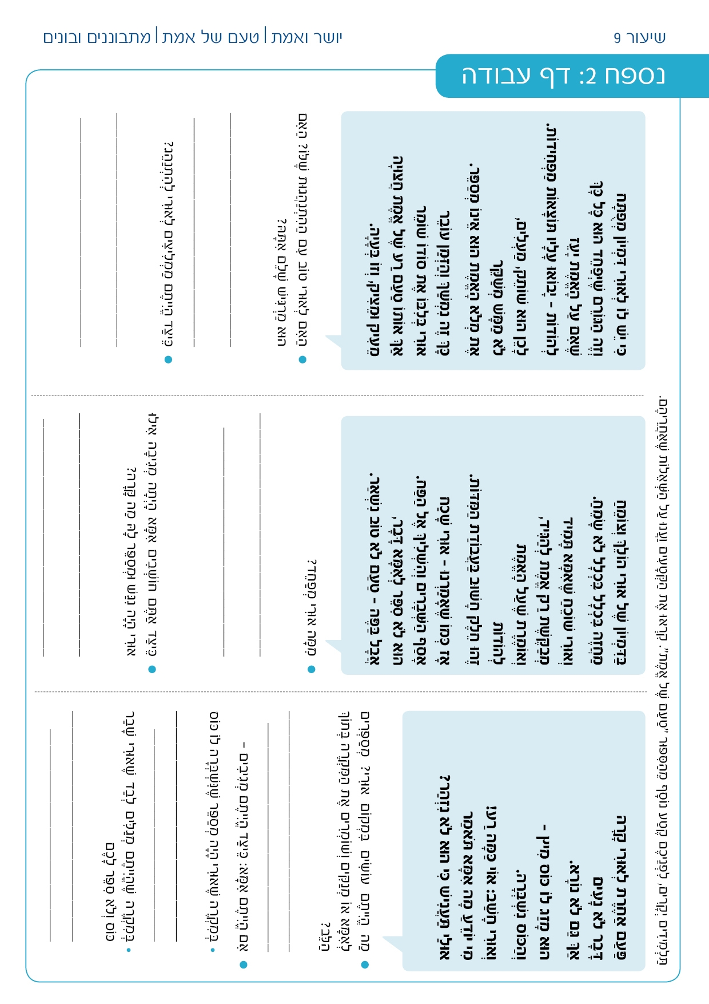
סיכום פָּרַשְׁתָּ תּוֹלָדוֹת / מֵאֵת הָרַב צְבִי הָאַרִיס

רִבְקָה אִמֵּנוּ הָיְתָה עֲקָרָה וְרַק לְאַחַר שֶׁה' קִבֵּל אֶת תְּפִלּוֹתֶיהָ וְאֶת תְּפִלּוֹתָיו שֶׁל יִצְחָק הִיא הָרְתָה בִּשְׁנֵי בָּנִים, יַעֲקֹב וְעֵשָׂו. עֵשָׂו קָדַם לְיַעֲקֹב בַּלֵּדָה, אֲבָל יַעֲקֹב יָצָא כְּשֶׁהוּא אוֹחֵז בַּעֲקֵב עֵשָׂו. עֵשָׂו גָּדַל וְהָיָה "אִישׁ צַיִד, אִישׁ שָׂדֶה" וְיַעֲקֹב "אִישׁ תָּם יוֹשֵׁב אֹהָלִים".

יוֹם אֶחָד עֵשָׂו חָזַר עָיֵף מֵהַשָּׂדֶה וְהִסְכִּים לִמְכֹּר אֶת בְּכוֹרָתוֹ לְיַעֲקֹב תְּמוּרַת נְזִיד עֲדָשִׁים (תַּבְשִׁיל עֲדָשִׁים).
עֵשָׂו נָשָׂא נָשִׁים אֲשֶׁר לֹא מָצְאוּ חֵן בְּעֵינֵי יִצְחָק וְרִבְקָה.
יִצְחָק רָצָה לְבָרֵךְ אֶת עֵשָׂו בְּנוֹ אֲבָל רִבְקָה הִתְנַגְּדָה לְכָךְ וְסָבְרָה שֶׁיֵּשׁ לְבָרֵךְ אֶת יַעֲקֹב. רִבְקָה שָׁמְעָה שֶׁיִּצְחָק שָׁלַח אֶת עֵשָׂו לְהָכִין לוֹ מַטְעַמִּים לִפְנֵי שֶׁיְּבָרֵךְ אוֹתוֹ. רִבְקָה שָׁלְחָה אֶת יַעֲקֹב לָבוּשׁ בְּבִגְדֵי עֵשָׂו וּמְצֻיָּד בְּמַטְעַמִּים אֲשֶׁר הֵכִינָה לְיִצְחָק הָעִוֵּר. בְּדֶרֶךְ זוֹ יַעֲקֹב קִבֵּל אֶת הַבְּרָכָה.
עֵשָׂו כָּעַס כַּאֲשֶׁר הוּא חָזַר מֵהַשָּׂדֶה וְגִלָּה שֶׁיַּעֲקֹב רִמָּה אוֹתוֹ. יִצְחָק בֵּרֵךְ אֶת עֵשָׂו בִּבְרָכָה מִשְׁנִית.

הַקֶּשֶׁר לַיֹּשֶׁר וֶאֱמֶת:
רָאִינוּ שֶׁעַל יַעֲקֹב נֶאֱמַר 'אִישׁ תָּם' - הַאֻמְנָם?
יַעֲקֹב אִישׁ תָּם, הוּא נִקְרָא גַּם אִישׁ הָאֱמֶת ('תִּתֵּן אֱמֶת לְיַעֲקֹב') וְדַוְקָא הוּא מְעֹרָב בַּדְּבָרִים שֶׁלִּכְאוֹרָה נִרְאִים לֹא מַתְאִימִים לְאִישׁ אֱמֶת, תָּם וְיָשָׁר:
- עֵשָׂו בָּא מִן הַשָּׂדֶה עָיֵף וְרָעַב הוּא מְבַקֵּשׁ מִיַּעֲקֹב לֶאֱכֹל מִנָּזִיד העדשים שֶׁהֵכִין. יַעֲקֹב מַתָּנָה זֹאת בִּמְכִירַת הַבְּכוֹרָה. הַאִם זֶה הוֹגֵן לְנַצֵּל אֶת חֻלְשָׁתוֹ שֶׁל אָחִיו וְלִסְחֹט מִמֶּנּוּ אֶת הַבְּכוֹרָה?
- אַחַר כָּךְ בָּא יַעֲקֹב בָּעֲרֵמָה וְלוֹקֵחַ אֶת הַבְּרָכוֹת שֶׁבִּקֵּשׁ יִצְחָק אָבִינוּ לְבָרֵךְ אֶת עֵשָׂו.

רַשִׁ"י מִסָּבִיר שֶׁעֵשָׂו לֹא כָּל כָּךְ תָּמִים, אֶלָּא שֶׁעֵשָׁו הוּא רַמַּאי שֶׁנָּהַג לָצוּד אֶת אָבִיו בְּפִיו, כְּלוֹמַר, הָיָה מַרְאֶה אֶת עַצְמוֹ צַדִּיק כְּדֵי לְקַבֵּל לְיָדָיו בְּרָכוֹת אֲבָל בֶּאֱמֶת עֵשָׂו בָּז לִבְכוֹרָה. יַעֲקֹב לֹא אִלֵּץ אוֹתוֹ לְוַתֵּר עַל הַבְּכוֹרָה, לְהֵיפֶךְ -עֵשָׂו שָׂמֵחַ להיפטר מִמֶּנָּה. מִבְּחִינָתוֹ הוּא לֹא וְוִתֵּר עַל דָּבָר בַּעַל עֵרֶךְ וְדַוְקָא עָשָׂה עִסְקָה מִשְׁתַּלֶּמֶת וְגַם כְּשֶׁכְּבָר אָכַל וְשָׂבַע לֹא הִצְטַעֵר עַל הַמְּכִירָה.
לָכֵן גַּם הַבְּרָכוֹת שֶׁיַּעֲקֹב לָקַח בְּעוֹרמָה הָיוּ שַׁיָּכוֹת לוֹ עַל פִּי דִּין, וְעָשָׁיו כְּלָל לֹא הָיָה רָאוּי לַהֵן כִּי הִשִּׂיג אוֹתָן בְּעוֹרמָה מֵאָבִיו עַל יְדֵי שֶׁהִצִּיג אֶת עַצְמוֹ כְּצַדִּיק. וְזֶה עָנְשׁוֹ שֶׁל רַמַּאי, שֶׁיִּלָּקְחוּ מִמֶּנּוּ הַבְּרָכוֹת בְּעוֹרמָה.
הָרַב זַלְמָן בָּרוּךְ מְלַמֵּד מֵבִין שֶׁזֶּה הַמֶּסֶר מֵהַפָּרָשָׁה:
"אִישׁ אֱמֶת הוּא לֹא אִישׁ טִפֵּשׁ, שֶׁמְּנַצְּלִים אֶת ישרותו וּמְרַמִּים אוֹתוֹ.
אִישׁ אֱמֶת בֶּאֱמֶת, כְּשֶׁהוּא נִמְצָא בֵּין רַמָּאִים, הוּא יוֹדֵעַ לְהַלֵּךְ אִתָּם בְּדַרְכָּם וְלֹא לָתֵת לָהֶם לְרַמּוֹת אוֹתוֹ.
מִדַּת הָאֱמֶת דּוֹרֶשֶׁת לְהַעֲרִים כְּנֶגֶד הָרַמָּאוּת וּלְהִשְׁתַּמֵּשׁ בְּאוֹתָם הָאֶמְצָעִים שֶׁל הָרַמַּאי, כְּדֵי לְהַשִּׂיג אֶת מָה שֶׁמַּגִּיעַ בַּצֶּדֶק וּבְיֹשֶׁר".
א"ת פ"ש פָּרַשְׁתָּ תּוֹלָדוֹת/ הָרַב דָּוִד יָפֶה
קִרְאוּ אֶת הַפָּרָשָׁה וּפִתְרוּ אֶת הַחִידוֹת לְפִי סֵדֶר הָא-ב

א______ מֶלֶךְ פְלִשְׁתִּים (פֶּרֶק כִּ"ו פָּסוּק א').
ב______ הועברה מֵעֵשָׁו לְיַעֲקֹב (פָּרַק כֹּ"ה פָּסוּק לָ"ג).
ג______ לְשָׁם יָצָא יִצְחָק בִּימֵי הָרָעָב (פֶּרֶק כִּ"ו פָּסוּק א').
ד______ יִהְיֶה מֵרוּבֶּה באסמיו שֶׁל הַבְּכוֹר (פָּרֵק כְּ"ז פָּסוּק כֹּ"חַ).
ה "וְיִתֵּן לְךָ הָאֱלֹקִים מִטַּל___ וּמִשַּׁמְנֵי____" (פֶּרֶק כְּ"ז פָּסוּק כֹּ"חַ).
ו " גַּשׁ נָא______ בְּנִי" (פֶּרֶק כְּ"ז פָּסוּק כָּ"א).
ז" וְהִתְבָּרְכוּ ב______ כָּל גּוֹיֵי הָאָרֶץ" ( פָּרֵק כִּ"ו פָּסוּק ד').
ח______ בַּעֲדוֹ הִסְתַּכֵּל אֲבִימֶלֶךְ (פֶּרֶק כִּ"ו פָּסוּק ח').
ט______ יוֹרִיד אֱלֹקִים מִן הַשָּׁמַיִם לִשְׂדוֹתָיו שֶׁל הַבְּכוֹר (פֶּרֶק כְּ"ז פָּסוּק כֹּ"חַ).
י______ אִישׁ תָּם יוֹשֵׁב אֹהָלִים .
כ______ כְּמִסְפָּרָם יִהְיוּ צֶאֱצָאָיו שֶׁל יִצְחָק (פֶּרֶק כִּ"ו פָּסוּק ד').
ל______ אֵלָיו נִשְׁלַח יַעֲקֹב עַל יְדֵי אִמּוֹ ( פָּרֵק כְּ"ז פָּסוּק מַ"ג).
מ______ בִּקֵּשׁ יִצְחָק מַעֲשָׂיו שֶׁיָּכִין עֲבוּרוֹ (פֶּרֶק כְּ"ז פָּסוּק ד').
נ______ תְּמוּרָתוֹ נִמְכְּרָה הַבְּכוֹרָה (פָּרַק כֹּ"ה פָּסוּק כֹּ"ט).
ס______ ______ הִתְרַחֵשׁ עִם הַבְּאֵרוֹת שֶׁמָּצָא יִצְחָק (פֶּרֶק כִּ"ו פָּסוּק ט"וּ).
ע______ אִישׁ יוֹדֵעַ צַיִד אִישׁ שָׂדֶה.
פ______ שַׂר צְבָאוֹ שֶׁל אֲבִימֶלֶךְ ( פָּרֵק כִּ"ו פָּסוּק כִּ"ו).
צ______ מֻמְחִיּוּתוֹ שֶׁל עֵשָׂו ( פָּרֵק כֹּ"ה פָּסוּק כְּ"ז).
ק______ עָלוּל יַעֲקֹב לְהָבִיא עַל עַצְמוֹ בְּמָקוֹם בְּרָכָה ( פָּרֵק כְּ"ז פָּסוּק י"ב).
ר______ בִּגְלָלוֹ יָרַד יִצְחָק לִגְרָר (פֶּרֶק כִּ"ו פָּסוּק א').
ש______ הַבְּאֵר הַשְּׁנִיָּה שֶׁרָבוּ עָלֶיהָ רוֹעִי יִצְחָק וְרוֹעִי גְּרָר (פֶּרֶק כִּ"ו פָּסוּק כָּ"א).
ת______ שְׁנַיִם שֶׁנּוֹלְדוּ לְרִבְקָה.

